Wichtiges von Mathe (1.Klausur 1. Semester 21.12.06):
1. Grundbegriffe
Aussagenlogik:
- Die formale Logik sieht vom Inhalt der Aussagen ab (nur wichtig: wahr oder falsch)
- Von besonderem Interesse sind in diesem Zusammenhang die sogenannten logischen
Wahrheiten, das sind komplexe Aussagen, die immer wahr sind, unabhängig vom
Wahrheitswert ihrer Elementarsätze, wie zum Beispiel die Aussage p oder (nicht p). Eine logische Wahrheit heißt auch Tautologie.
- Den Beweis, dass die Folgerung zutreffend ist, führt man mit Hilfe einer Wahrheitstafel indem man zeigt, dass die Aussage eine Tautologie ist.
- Der Doppelpfeil p<=>, q zwischen zwei Aussagen p und q bedeutet: Es gilt p => q und zugleich q <= p. die Aussage p und q sind logisch äquivalent. Das heißt, beide Aussagen haben die gleiche Wahrheitstafel. (→ Beweis)
- 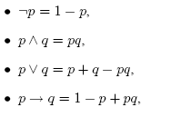
- immer gilt: p(hoch)2 = p

Logisches Neuron
- Das Neuron mit zwei erregenden Inputs p und q mit Schwellenwert verhält sich wie die „und“–Verbindung.
- Das „oder“–Neuron entsteht aus dem „und“–Neuron, indem man den Schwellenwert auf absenkt.
- hat das Wenn–dann–Neuron den hemmenden Input p, den erregenden Input q und den Schwellenwert
- Bestimmung der einem Neuron zugeordnetenWahrheitsfunktion (1. Gleichung aufstellen 2. Wahrheitstafel zeichnen 3. alles wo x=1 (feuert) steht rausschreiben mit Junktoren z.B.:)
- Gleichheitszeichen zwischen zwei Wahrheitsfunktionen→Wahrheitstafeln identisch
- Mit Hilfe der bereits beschriebenen elementaren Neuronen, welche die Junktoren repräsentieren, kann x durch ein Netzwerk simuliert werden. Dabei muß auf Gleichtakt beim Durchlauf der Signale geachtet werden.
- Anzahl der Wahrheitsfunktionen mit n Elementarsätzen ist gleich und
- so daß die Wahrheitsfunktionen mit zwei oder mehr Elementarsätzen nicht sämtlich durch ein einziges logisches Neuron simuliert werden können sondern nur durch Netze
Mengen
- Unter einer „Menge“ verstehen wir jede Zusammenfassung M von bestimmten wohlunterschiedenen Objekten m unserer Anschauung oder unseres Denkens (welche die „Elemente“ von M genannt werden) zu einem Ganzen.
- M ist die Menge aller derjenigen Objekte x, denen die Eigenschaft E zukommt
- A ist eine Teilmenge der Menge B, symbolisch ()
- Zwei Mengen A und B sind gleich, wenn gilt:
- leere Menge
- A und B, die keine Elemente gemeinsam haben A und B sind disjunkte Mengen.
- Die leere Menge ist Teilmenge einer jeden Menge M: da die (da 0, 0)
Mengenalgebra
- 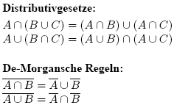
- Korrespondenz zwischen Mengen und Aussagen:
- Beweise der Gesetzte und Regeln durch Algebraisierung

Abbildungen
Umkehrabbildung:
gilt, wenn
2. Komplexe Zahlen

Zahlensystem
- natürliche Zahlen
- ganze Zahlen
- rationale Zahlen
- reelle Zahlen (Dezimal)
Zahl i
- komplexe Zahlen (aus imaginären und reellen Teil)
- Die Regel für die Addition zweier komplexer Zahlen entspricht völlig der Regel für die Addition von Vektoren
- (Drehstreckung siehe unten)
komplexe Ebene
- neuer V. senkrecht zum alten V
- Die Subtraktion ist gleich der Addition der Vektoren z und
- Realteil
- Imaginärteil
- Betrag der komplexen Zahl z
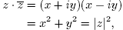
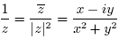

Euler-Formel
- ist gleich
- mit der komplexen Zahlen u vom Betrag 1
- für i mit gerade Potenzen (nur realer Teil: kein i mehr)
- für i mit ungeraden Potenzen (imaginärer Teil)
- Die Reihe mit den geraden Exponenten stellt die Cosinusfunktion dar, die Reihe mit den ungeraden Exponenten die Sinusfunktion.
- eulersche Zauberformel
Polarform einer komplexen Zahl
- →(Hinweis von oben) Multiplikation komplexer Zahlen → Die Beträge der beteiligten Zahlen werden miteinander multipliziert und die zugehörigen Winkel werden addiert.→ Drehstreckung
- Als Spezialfall ergibt sich: Die Multiplikation der komplexen Zahl z mit der unimodularen Zahl bedeutet, den Vektor z um den Winkel t in Uhrzeigersinn zu drehen.
Die Gruppe der n-ten Einheitswurzel
Die Zahlen 0; 1; s sind die Ecken eines gleichseitigen Dreiecks mit der Seitenlänge 1. Seine Höhe ist Also gilt: 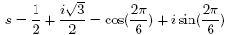
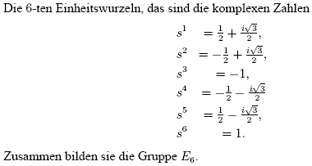
Fundamentalsatz der Algebra
- Auch andere Polynome besitzen Nullstellen im Zahlenbereich (nicht nur )
Zerlegung in Linearfaktoren:
3. Kombinatorik

Anzahl der Wörter aus einem Alphabet
- 1. Grundaufgabe: Gegeben sei die Menge (das Alphabet) N mit n Elementen (Buchstaben). Wie viele Wörter der Länge k lassen sich mit Buchstaben aus diesem Alphabet bilden? →
- 2. Grundaufgabe: Wie viele Wörter der Länge k lassen sich mit den Buchstaben des N Alphabets bilden, wenn alle Buchstaben eines Wortes verschieden sein sollen?
→

Anzahl der Permutationen eines Wortes
- 3. Grundaufgabe: Gegeben sei ein Wort mit n Buchstaben, die sämtlich voneinander verschieden sind. Wie groß ist die Anzahl der Wörter, die man durch Umordnung (Permutation) des gegebenen Wortes bilden kann? →
- / 1 Jahr hat 52 Wochen
- 4. Grundaufgabe: Wie viele verschiedene Wörter lassen sich durch Umordnung der Buchstaben eines gegebenen Wortes, bei dem nicht alle Buchstaben verschieden sind, bilden? → 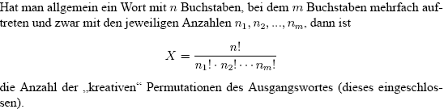

Anzahl der k-elementigen Teilmenge einer n-elementigen Menge
- AORDNUNG spielt KEINE Rolle
- 5. Grundaufgabe: Wie viele Teilalphabete der Länge k lassen sich aus einem Alphabet der Länge n bilden? →
Binomische Lehrsatz
- 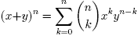 Potenzmenge P(N) von N
Pascalsches Dreieck
- 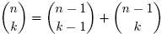
- Dies ist eine Rekursionsformel , die erlaubt, die Binomialkoeffizienten mit dem „Zähler“ n zu berechnen, wenn diejenigen mit dem Zähler n - 1 bekannt sind.
- Versieht man die Binomialkoeffizienten in einer Zeile des Pascalschen Dreiecks abwechselnd mit den Vorzeichen + und ¡ und addiert diese Zahlen, so erhält man jedes Mal die Summe null. Somit scheint zu gelten →
- ( siehe evtl. Beschreibung in der letzten Übungsstunde)
4. Folgen und Reihen

Beispiele für Folgen
→ arithmetische Folge strebt gegen unendlich für n gegen unendlich
→ Beispiel: Betrag a auf Konto, jedes Jahr kommt b dazu.
- Geometrische Folge:
→ und dann
  - wenn dann eine konstante Folge
  - wenn dann
  - Beispiel: Bakterienkultur, die sich immer teilt:
- Harmonische Folge: →
→ ist
- Eulersche Zahl e: → strebt gegen für
→ Beispiel: Kapital am Ende des Jahres , zu n Teile im Jahr, verzinst zu
Logistisches Wachstum:
- Exponentielles Wachstum: mit
(Verlust pro Individuum und Zeiteinheit)
→ wenn 0 < c < 1 dann (Population stirbt aus)→ unr.
→ wenn c = 1 dann =1 für alle n (Population bleibt immer gleich groß)→ unr.
→ wenn dann (Population wird unendlich groß) → unrealistisch
- Logistisch: mit und
- Kapazitätsgrenze und Gleichgewichtslage: → (K= Kapazitätsgrenze)
→ 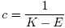 (E= Gleichgewichtslage)
→ c ersetzten → Logistisches Wachstum:
→die Population hat immer die Tendenz, sich in Richtung auf die Gleichgewichtslage zu bewegen.
→ Bei einer logistisch wachsenden Population stehen Kapazitätsgrenze K und
Gleichgewichtslage E in der Beziehung Wenn die Parameter E und K
die Ungleichung erfüllen, dann ist die Gleichgewichtslage E stabil.
Fibonacci-Wachstum
- (Kaninchenpaar bring pro Monat immer ein weiteres Paar zur Welt, welches nach 2 Monaten eigene Junge bekommen kann etc.)→ nicht sehr realistisch
- 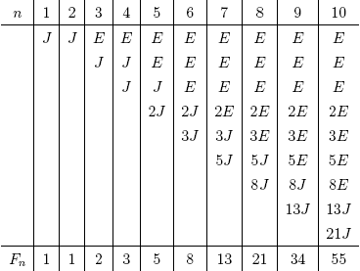
- Fibonacci Zahlen (hier Fn): 1,1,2,3,5,8,…(Summe aus den zwei Vorgänger)
- Binet-Formel: 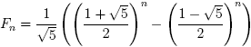
- Fibonacci-Zahlen in der Botanik: Blattperiode (m Umdrehungen, n Blätter)
Goldener Schnitt: Quotient zweier aufeinanderfolgender Fibonacci-Zahlen ergibt die Folge: … die sich für (Verhältnis des goldenen Schnitts) annähert
→ Das Verhältnis aufeinanderfolgender Kaninchen-Generationen nähert sich
also wundersamer Weise dem Goldenen Schnitt.
- →
- 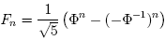 (Binet-Formel mit Phi) mit
Beispiele für Reihen →Allgemein entsteht eine Reihe durch Addition der Glieder einer Folge.
- Gaußscher Trick: Summe natürl. Zahlen von 1 bis n:
- Arithmetische Reihe: (Die Gaußsche Schulaufgabe ist ein Beispiel einer arithmetischen Reihe. (mit a=0 und b=1) )
- Geometrische Reihe: →
→ für ist →Summenformel für die endliche geometrische Reihe
→wenn für -1q1 dann ergibt sich kein endlicher Wert für die Summe Gn
→wenn für dann gilt → (Summenformel für unendliche geometrische Reihe)
- Harmonische Reihe: → wird beliebig groß für
→ Zusatz: verkleinert man allerdings die Glieder:

Konvergenz (monoton und beschränkt)
- 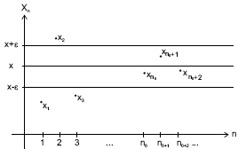
- Konvergenzkriterium: Eine monotone und beschränkte Folge ist konvergent.
- Monoton steigend wenn: →und dazu beschränkt, wenn
- Monoton fallend wenn: →und dazu beschränkt, wenn
- Beispiel: → und monoton steigend

